突然に発症した運動麻痺を伴う意識障害 88歳女性 書籍925頁参照
現病歴：昨日の23時に就寝したときまでは普段どおりで異常はみられなかった．今朝起きてこないため家族が部屋に行ったところ，呼びかけに全く反応がなかったため救急搬送となった．
既往歴：心房細動，脳梗塞，認知症．
生活歴：喫煙歴なし．飲酒歴は機会飲酒．
家族歴：特記すべきことなし．
身体所見：身長152 cm，体重48 kg，体温36.6℃，脈拍80回/分（不整），血圧180/90 mmHg，呼吸数18回/分，SpO₂ 98%．過剰心音・心雑音は聴取できない．呼吸音清明．腹部所見に異常はない．神経学的には意識レベルはJCS 300（GCS E1V1M3）で，右共同偏視，左上下肢麻痺がある．Babinski反射は左で陽性．

■診断の進め方

特に見逃してはいけない疾患（考えられる疾患をできるだけ挙げる）

ここに記入

頻度の高い疾患（考えられる疾患をできるだけ挙げる）

ここに記入

■この時点で何を考えるか？ 医療面接と身体診察を総合して考える点
（可能性の高い疾患とその理由、除外診断とその理由などを挙げる）

ここに記入

診断仮説（仮の診断）（可能性が高いと考えられる疾患を挙げる）

ここに記入

■必要なスクリーニング検査（診断を絞り込むために必要な検査を挙げる）

ここに記入

■検査結果
心電図所見：心房細動．
頭部CT所見：陳旧性脳梗塞（図1）．
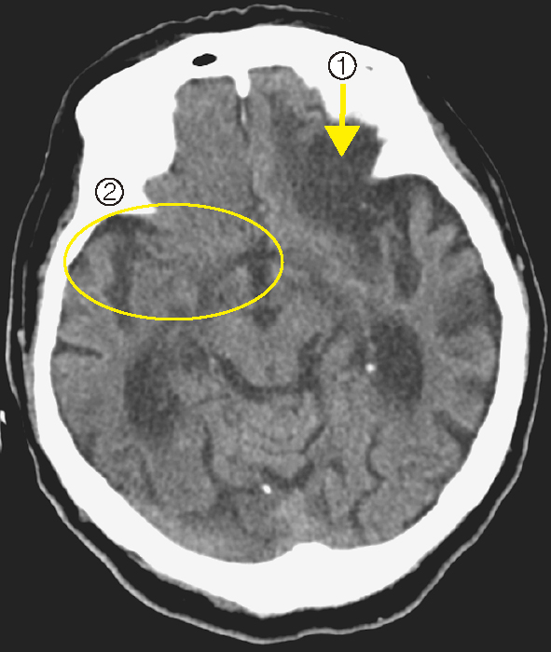
図1 頭部 CT
①陳旧性脳梗塞がみられる，
②hyperdense MCA signは認められない．

診断仮説（仮の診断）（可能性が高いと考えられる疾患を挙げる）

ここに記入

■診断確定のために（必要な追加検査などを挙げる）

ここに記入

診断（診断結果を記入）

ここに記入

■治療の基本方針（診断を受けて必要な治療を挙げる）

ここに記入

